hw3-Jack's Car Rental 报告

算法描述
两个地点最多各有 20 辆车。每天开始时先调车，再处理租车请求，最后处理还车；当天还车的车辆不能在当天再次出租。A、B 两地的租车请求均值分别为 3、4，还车均值分别为 3、2，随机变量相互独立且服从泊松分布。每租出一辆车收益为 10，每移动一辆车成本为 2，折扣因子为 0.9。状态记为 `(i,j)`，表示 A、B 两地车辆数，共 441 个状态。动作 `a` 表示从 A 移到 B 的车辆数，正数为 A→B，负数为 B→A，且 `|a|≤5`。
先预计算四个泊松分布的概率，将数量 `≥20` 的概率合并到 20。对每个状态和可行动作，枚举两地的需求与还车数量，计算动作价值：Q(s,a) = 期望租车收益 - 2|a| + 0.9 × 期望下一状态价值，进行策略迭代：
1. 固定当前策略，反复进行 Bellman 更新，直到最大价值变化小于 `10^-6`。
2. 对每个状态枚举所有可行动作，选择动作价值最大的动作；若策略不再变化则停止。

运行结果
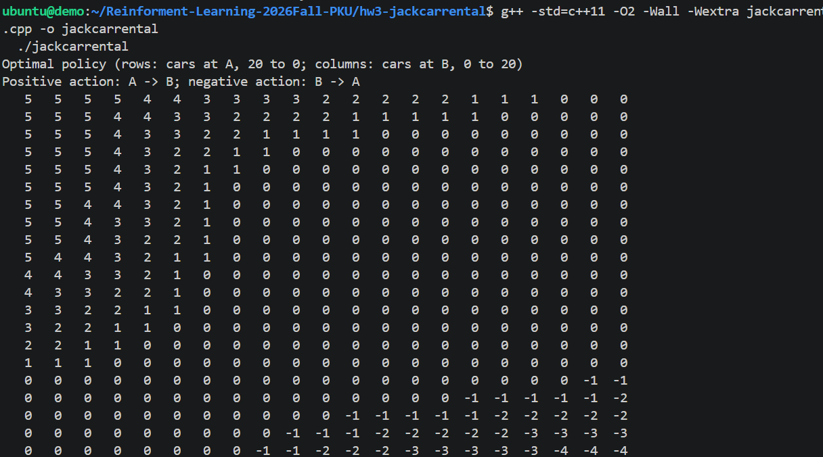
程序输出 21×21 策略矩阵。为与标准答案一致，矩阵行按 A 地车辆数 `20,19,...,0` 从上到下排列，列按 B 地车辆数 `0,1,...,20` 从左到右排列。当 A 地车辆较多、B 地车辆较少时，策略倾向于将车辆从 A 移到 B，因此矩阵左上区域出现正动作；当 B 地车辆较多、A 地车辆较少时，策略倾向于将车辆从 B 移到 A，因此矩阵右下区域出现负动作。车辆较均衡时通常不移动。

